HƯỚNG DẪN SỬ DỤNG EMAIL TRÊN OUTLOOK 365
HƯỚNG DẪN HỌC TRÊN CÔNG NGHỆ TRUYỀN HÌNH VÀ KHAI THÁC HỌC LIỆU ĐIỆN TỬ

Trường Đại học Mở Hà Nội đã tạo và cung cấp cho các bạn Email với tên miền là @hou.edu.vn để các bạn sử dụng trong việc học tập.
Sau đây là hướng dẫn sử dụng Email, cách học trên công nghệ truyền hình thông qua email của sinh viên và khai thác học liệu điện tử.
PHẦN I: Hướng dẫn sử dụng Email trên outlook365
Bước 1: Bạn truy nhập vào https://outlook.office.com để sử dụng Email.
Bước 2: Nhập địa chỉ email - Enter your email (do nhà trường cung cấp cho)
Bước 3: Nhập mật khẩu - Enter your password (do nhà trường cung cấp).
Bước 4: Đổi mật khẩu cho tài khoản email - change your password (bắt buộc vì đăng nhập lần đầu)
Yêu cầu mật khẩu mới gồm 8 ký tự trong đó 4 ký tự đầu là Hou@
Còn 4 ký tự tiếp theo dưới dang số, các bạn nhập tùy thích (ví dụ: Hou@1970)
Sau khi đăng nhập xong, bạn sử dụng email bình thường.
PHẦN II: Hướng dẫn sử dụng email để học công nghệ truyền hình
Bước 1: Bạn truy nhập vào https://outlook.office.com để sử dụng Email.
Bước 2: Nhập địa chỉ email - Enter your email (do nhà trường cung cấp cho)
Bước 3: Nhập mật khẩu - Enter your password (do sinh viên đã đổi ở phần 1).
Bước 4: Mở thư có chứa môn học do Khoa gửi đến cho sinh viên đăng ký học trong hộp thư đến.
Bước 5: Nhấn vào nút Mở để vào bài học.
Thể hiện như hình dưới đây.
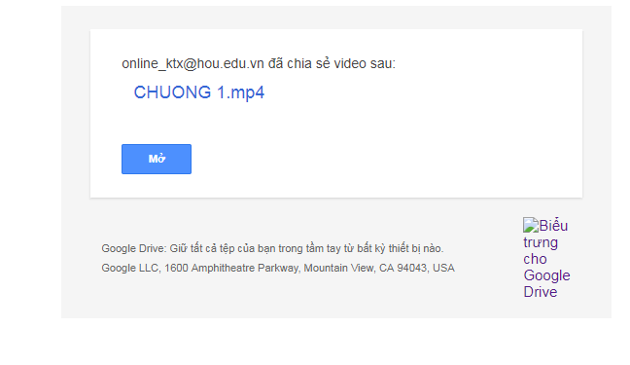
Bước 6: Trong qúa trình học sinh viên phải bình luận (comment) vào tất cả các phần, chương của bài học (thường là có 4 phần) bằng cách nhần vào nút có hình dấu + ở góc trên bên phải màn hình.
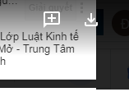
Yêu cầu bình luận: Họ và tên sinh viên – Lớp học – Trung tâm theo học.
Bước 7: Nhấn vào nút nhận xét để ghi danh (hình dưới)
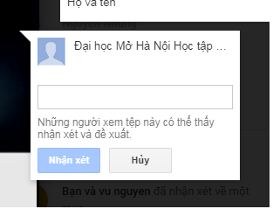

Bước 8: Làm bài kiểm tra theo câu hỏi sẽ được Khoa gửi vào trong email của sinh viên và gửi về Khoa Đào tạo từ xa theo địa chỉ sau:
Cô Vũ Thị Tài, Khoa Đào tạo từ xa, Trường Đại học Mở Hà Nội, Nhà B101 Nguyễn Hiền, Bách Khoa, Hai Bà Trưng, Hà Nội.
Thời gian vào học chỉ trong 02 ngày, thời gian làm và nộp bài kiểm tra trong 04 ngày sau khi học xong và gửi về Khoa Đào tạo Từ xa theo dấu bưu điện nên các bạn chú ý và vào học đầy đủ và hoàn thành theo đúng thời gian quy định.
Chúc các bạn hoàn thành tốt nhiệm vụ.
PHẦN III: Khai thác sử dụng học liệu điện tử.
Bước 1: Bạn truy nhập vào https://outlook.office.com để sử dụng Email.
Bước 2: Nhập địa chỉ email - Enter your email (do nhà trường cung cấp cho)
Bước 3: Nhập mật khẩu - Enter your password (do sinh viên đã đổi ở phần 1).
Bước 4: Mở thư về thông tin thư viện do Nhà trường gửi cho.
Trong thư có chứa đường link https://cas.hou.edu.vn/cas và tên tài khoản, mật khẩu.
Sinh viên click vào đường link: https://cas.hou.edu.vn/cas.
Nhập tên tài khoản (lấy ở trong hộp thư) vào ô “tên đăng nhập”
Nhập mật khẩu (lấy ở trong hộp thư) vào ô “Mật khẩu”
Bước 5: Đổi mật khẩu (bắt buộc đối với lần đầu tiên đăng nhập). Sinh viên đổi mật khẩu tùy theo ý của mình.
Lưu ý: Tên đăng nhập và mật khẩu (đã đổi) sinh viên phải nhớ để đăng nhập lần sau.
Bước 6: Khai thác học liệu điện tử.
Sinh viên vào phần Kho học liệu điện tử -> Ngành hoặc nhóm môn muốn học -> chọn môn học muốn học hay xem.
Trong thời gian khai thác học liệu điện tử, nếu sinh viên quên mật khẩu đăng nhập, sinh viên nhấn vào nút Quên mật khẩu -> đánh email của sinh viên do nhà trường cung cấp. Lúc đó hệ thống sẽ tự động gửi lại pass cho sinh viên vào email. Lúc đó sinh viên lấy lại pass và đăng nhập lại bước 4 như bình thường.
Muốn khai thác học liệu điện tử những lần tiếp theo, chỉ cần bắt đầu từ Bước 4

